Техническое задание для закупа материалов

1. Перечень и количество материалов/оборудования
Пози-ция | Краткое наименование материалов/оборудования | Марка | Кол-во | Ед.изм | Место поставки | Срок поставки
1 | Телевизор | Xiaomi A 2025 L32M8-A2RU 81 см черный | 65 | Шт | Райгородок | 14 дней
2 | Телевизор | Телевизор Yasin LED-43G8000 109 см черный | 5 | Шт. | Райгородок | 14 дней
2 | Кронштейн для крепления | ONIX P4 | 70 | Шт | Райгородок | 14 дней

Общие характеристики Телевизора Xiaomi A 2025 L32M8-A2RU 81 см черный

Звук:
Мощность звука_______________________10.0 Вт
Сабвуфер_______________________Нет

Интерфейсы:
Wi-Fi_______________________Да
Входы_______________________AV, HDMI, USB, Bluetooth
Выходы_______________________AV
Слот для CI_______________________CI+

Функции:
Цвет_______________________черный
Веб-камера_______________________Нет
Управление_______________________универсальный (мультибрендовый) пульт
Возможность крепления на стену_______________________Да
Размеры с подставкой_______________________719 x 160 х 467 мм
Вес с подставкой_______________________3.6 кг
Размеры без подставки_______________________719 x 72 х 421 мм
Вес без подставки_______________________3.55 кг
Комплектация_______________________руководство пользователя, пульт ДУ, кабель питания

Общие:
Страна производитель_______________________Китай
Тип_______________________LED-телевизор
Диагональ_______________________32.0 дюйм
Формат экрана_______________________16:9
Разрешение_______________________1366x768
Поддержка HD_______________________1080i HD
Технология Smart TV_______________________Да
Изогнутый экран_______________________Нет
Интерьерный телевизор_______________________Нет
Диагональ экрана_______________________32" - 81 см

Изображение и мультимедиа:
Яркость_______________________200 Кд/м²
Частота обновления_______________________60 Гц
Угол обзора_______________________178.0 °

Прием сигнала:
Стандарты телевидения_______________________DVB-T2, DVB-C, DVB-S2

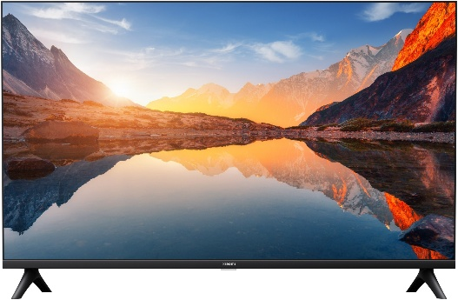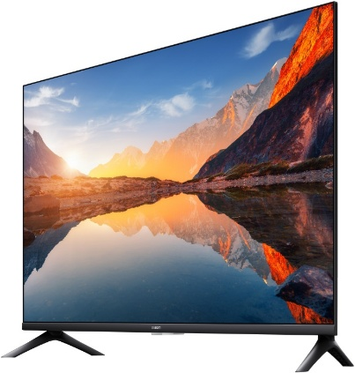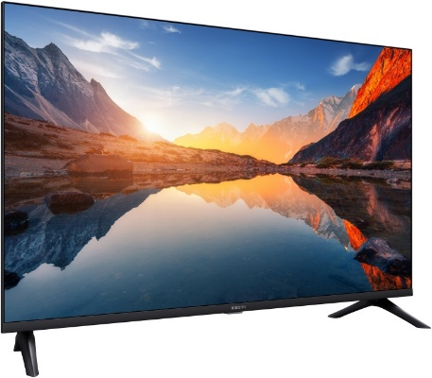

Общие характеристики Телевизора Телевизор Yasin LED-43G8000 109 см черный
Звук
Мощность звука__________________20.0 Вт
Акустическая система____________2 динамика
Сабвуфер__________________________Нет

Интерфейсы
Wi-Fi_____________________________Да
Беспроводная передача данных_______Miracast
Входы_______________________________аудио, композитный, HDMI, Ethernet (RJ-45), USB
Выходы_____________________________разъем для наушников

Функции
Цвет_____________________________черный
Управление______________________стандартный пульт
Возможность крепления на стену_______Да
Комплектация___________________________руководство пользователя, подставка
Дополнительная информация___________ОС Android 9.0

Общие
Тип_____________________LED-телевизор
Диагональ________________43.0 дюйм
Формат экрана_____________16:9
Разрешение_________________1920x1080
Поддержка HD______________1080p Full HD
Технология Smart TV___________Да
Изогнутый экран_______________Нет
Интерьерный телевизор_________Нет
Диагональ экрана________________43" - 109 см

Изображение и мультимедиа
Яркость_______________________________200 Кд/м²
Частота обновления__________________60 Гц
Особенности изображения___________телетекст
Поддерживаемые форматы мультимедиа________WMA, MKV, JPEG, Xvid, HEVC (H.265)
Прием сигнала
Стандарты телевидения_____________________DVB-T, DVB-T MPEG4, DVB-T2, DVB-C

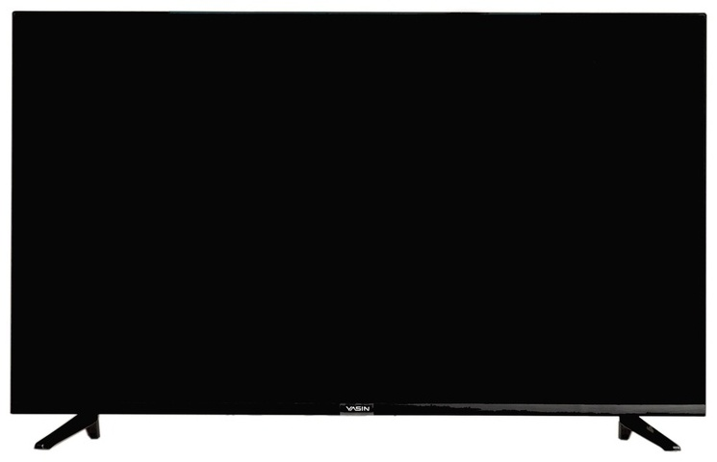

Общие характеристики Кронштейна

Минимальная диагональ_______________________32.0 дюйм
Тип установки_______________________наклонно-поворотный
Тип_______________________кронштейн
Тип крепления_______________________настенное
Максимальная диагональ_______________________55.0 дюйм
Размер______100x100, 200x100, 200x200, 300x200, 300x300, 400x200, 400x400, 200x300, 200х300, 200x400, 100x200
Цвет_______________________черный
Максимальная нагрузка_______________________31.8 кг
Вес изделия_______________________3.41 кг
Дополнительно_______________________угол наклона до +10°, поворот до 180°
Модель_______________________P4

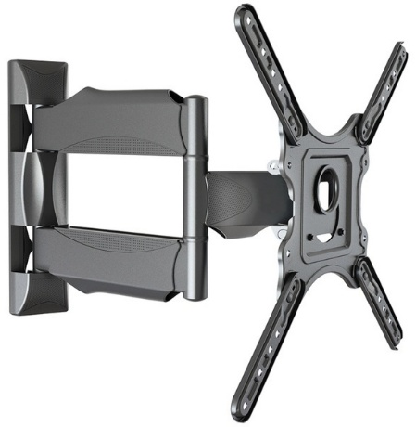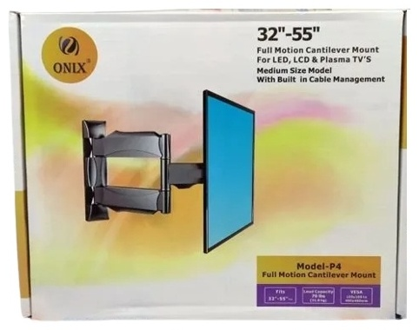

1. Поставщик предоставляет представителю Заказчика в пункте назначения Товара следующие документы:
1) оригиналы или нотариально заверенные копии заводского сертификата качества и/или технического паспорта Товара, выданного заводом-изготовителем (отправителем), или иной документ, выданный заводом-изготовителем, содержащий сведения о комплектности Товара, его технической характеристике, правилах эксплуатации, гарантии и другие сведения, необходимые для определения качества Товара и его соответствия нормативно-техническим документам, признанным в Республике Казахстан, за исключением случаев, когда информация указана на самом Товаре и/или его упаковке либо качество Товара подтверждается штампом предприятия-изготовителя или другим обозначением на самом Товаре и/или его упаковке с расшифровкой указанных обозначений;
2) копия документа об оценке соответствия Товара (сертификата соответствия/декларации о соответствии/свидетельства о государственной регистрации), заверенная поставщиком, за исключением Товаров, не подлежащих обязательному подтверждению соответствия;
3) гарантийный (обязательство) сертификат Изготовителя или Поставщика/Паспорт (при необходимости).
2. Поставщик гарантирует, что Товар, поставляемый в рамках настоящего технического задания, является:
1) качественным и соответствующим требованиям национальных стандартов, а в случае их отсутствия межгосударственных стандартов на закупаемые товары;
2) свободным от каких-либо дефектов в материале и исполнении;
3) свободным от любых прав и притязаний третьих лиц, которые основаны на промышленной и (или) другой интеллектуальной собственности.
3. В случае обнаружения недопоставки Товара, согласно перечню закупаемых товаров и технической спецификации, указанному в приложениях к настоящему Договору, или обнаружения в поставленном Товаре каких-либо скрытых заводских дефектов на момент вскрытия упаковки, или, если качество Товара не полностью соответствует техническим условиям изготовления, Заказчик в двадцатидневный срок составляет рекламационный акт, а Поставщик в течение 14 (четырнадцати) календарных дней и за свой счет заменяет Товар новым.
  - Заказчик: ТОО «RG Gold»
  - Местонахождение объекта: Акмолинская область, Бурабайский район, Успеноюрьевский с/о, м/р Райгородок.

2. Требования к потенциальным поставщикам
- Все поставляемые материалы, должны быть подтверждены документами о качестве от заводов изготовителей согласно требованиям ГОСТ, ТУ или сертификатом соответствия. Если материал не Казахстанского производства, то необходимо предоставить декларацию соответствия ЕАЭС.

